Обмен билета

Порядок обмена билета
Операция обмена билета предусматривает изменение одного или нескольких параметров перелёта:
- дата вылета;
- класс обслуживания;
- маршрут.
Возможность обмена билета зависит от условий применения тарифа.
При обмене билета взимаются следующие комиссии:
- агентский сбор за услугу;
- сбор-такса ТКП за каждый сегмент перелёта;
- сборы авиакомпании согласно условиям применения тарифа.
Обмен билета может быть вынужденным либо добровольным.
Процедура обмена билетов состоит из следующих этапов:
- Указание данных для обмена.
- Проведение расчета обмена.
- Оформление обмененных билетов.
При обмене билетов дополнительные услуги (кроме ДПМС, НСЛК, БГЖК, ИНФТ и РБСП) автоматически не переносятся. В обмененные билеты их следует включить заново.

Указание данных для обмена
Для того чтобы указать данные для обмена:
1. Нажмите кнопку К обмену в блоке Заказ. Будет представлена форма Обмен.
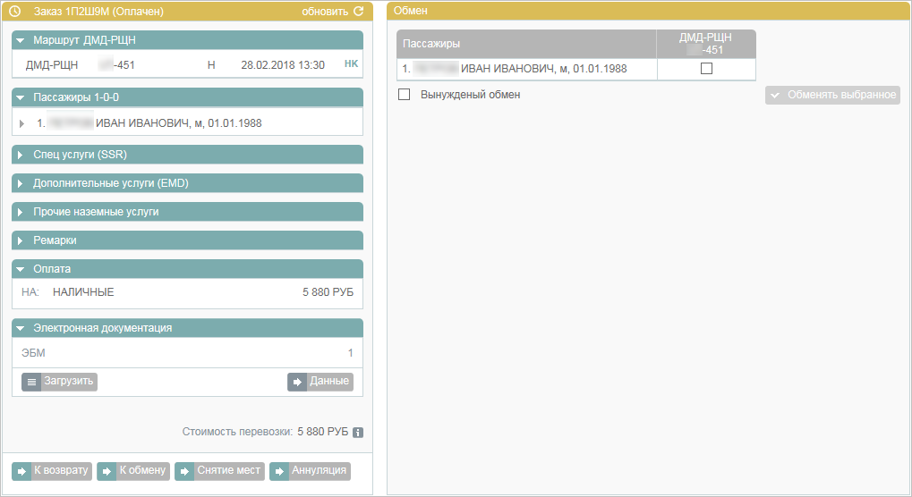Форма "Обмен"
2. Выберите пассажира, у которого требуется оформить обмен билета. Кнопка Обменять выбранное становится активной.
3. Если оформляется вынужденный обмен, установите флажок в поле Вынужденный обмен.
4. Нажмите кнопку Обменять выбранное (если выбрана часть пассажиров, то на форме Обмен будет представлено предупреждение о разделении заказа) и укажите новый маршрут, дату вылета и остальные параметры перелёта.
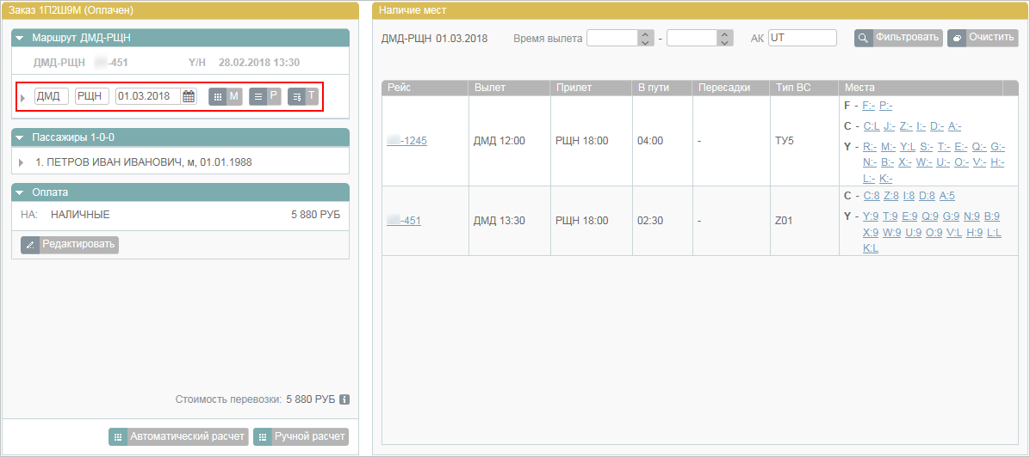Изменение параметров маршрута перелёта
5. Выберите вариант расчёта обмена (автоматический или ручной).
Параметры расчёта ручного обмена не контролируются Системой, и кассир несёт за них личную ответственность.
6. После подтверждения расчёта нажмите кнопку Бронировать новую перевозку. Будет представлено окно с параметрами нового заказа.
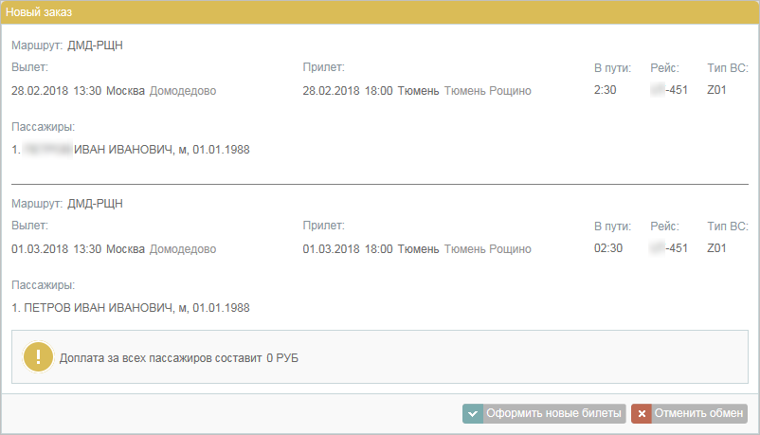Параметры нового заказа
7. Если все параметры указаны верно, для завершения процедуры нажмите кнопку Оформить новые билеты. В результате этого:
- Будет проведена оплата обмена в соответствии с указанными реквизитами оплаты.
- Будет представлен заказ с обменёнными билетами: исходный заказ, если в нём обменены все билеты, или выделенный заказ, если в исходном заказе обменена часть билетов, и в блоке Фильтры откроется форма Электронная документация.
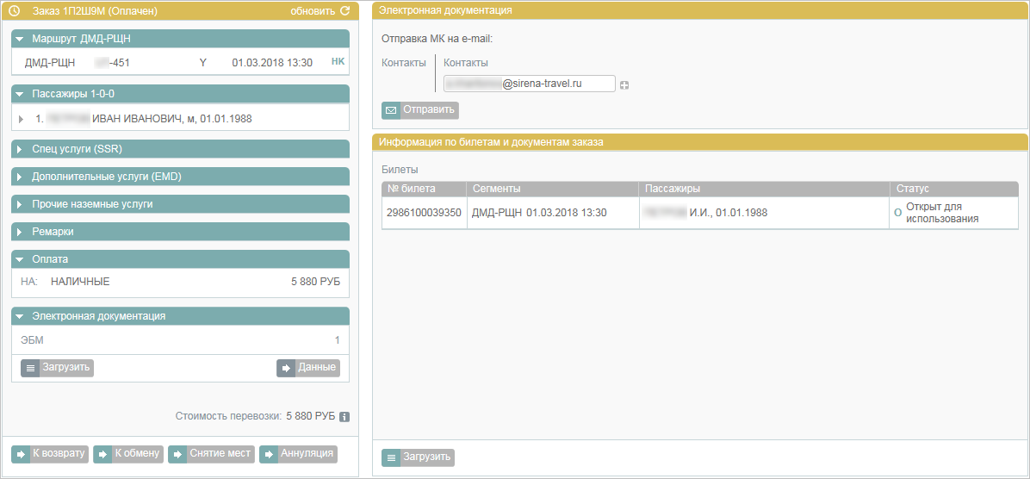Заказ с обменёнными билетами и форма "Электронная документация"
Если была обменена часть билетов:
- На адрес электронной почты заказчика – одного из пассажиров или агента – высылается письмо с информацией о разделении заказа.
- Связь между исходным и созданным заказом будет отмечена ремарками в разделе Ремарки у обоих заказов.
- На адрес электронной почты заказчика – одного из пассажиров или агента – высылается письмо с электронными документами по обмененным билетам.
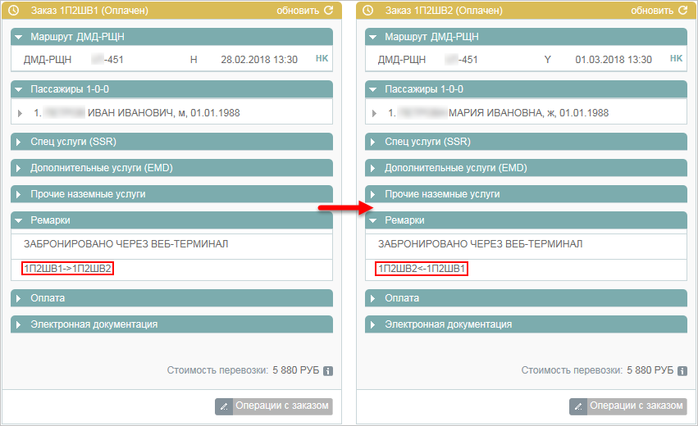В исходном заказе обменена часть билетов

См. также:
- Деление
- Аннуляция
- Снятие мест
- Возврат билета
См. далее:
- Заявки 1G

